М. Әуезов атындағы ОҚЗУ (ҚазХТИ, ОҚМУ, ОҚУ) түлектері туралы мәліметтер
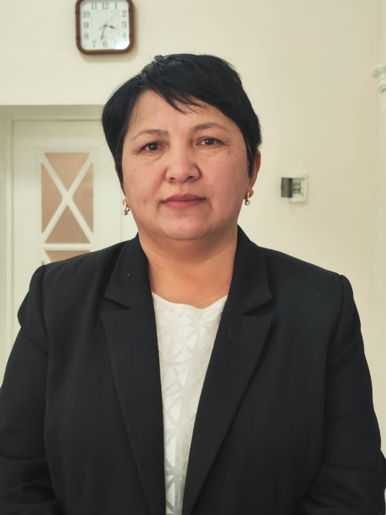

Аты Тегі Әкесінің аты Отарбаева Акжаркын Кобеевна
Туған күні, айы, жылы:_12.02.1978ж
Оқыған жылдары (кезеңі):_1998-2003жж бакалавр
2015-2017жж магистратура
Мамандығы (БББ):Тарих,6М020800 Археология және этнология
Жұмыс орны:М.Әуезов ОҚЗУ Академиялық мәселелер жөніндегі департамент
Байланыс деректері:87786252852
Жылдар бойынша атқарылған қызметтері:______________________________
кезеңдері | Атқарылған қызметтері
2002 жылдан 2015ж | Жалпы тарих және мұражай ісі кафедрасының аға лабаранты
2015 ж - 2021 | Жалпы тарих және мұражай ісі кафедрасының аға оқытушысы
2021 бастап | АкМЖД бас маманы
Жетістіктер: М.Әуезов атындағы Ғылыми Кеңесінің 2023ж 31 тамыз № 1 хатаманың шешімімен МҰХТАР ӘУЕЗОВ төсбелгісімен марапатталдым. КУӘЛІК №1007
М.Әуезов атындағы Оңтүстік Қазақстан Университеті, 25 қазан Республика күніне орай, Басқарма төрағасы м.у.а Беспаев Ғ атынан «ҚҰРМЕТ ГРАМОТАСЫ» 2024ж

Сведения о выпускниках ЮКИУ имени М. Ауэзова (КазХТИ, ЮКГУ, ЮКУ)

Фамилия Имя Отчество Отарбаева Акжаркын Кобеевна
Дата рождения:_12.02.1978г
Годы обучения (период):_1998-2003гг бакалавр
2015-2017 гг магистратура
Специальность (ОП):
Место работы:М.Ауезов университет ЮКУ
Контактные данные: 87786252852
Занимаемые должности по годам:
Периоды | Занимаемые должности
с 2002 г. по 2015 г. | Старший лаборант кафедры всеобщей истории и музейного дела
2015-2021гг | Старший преподаватель кафедры всеобщей истории и музейного дела
2021 г | Главный специалист ДАВ

Достижения: 31 августа 2023 года постановлением протокола №1 Совета науки при М.Ауэзове мне вручен знак Мухтара Ауэзова. СЕРТИФИКАТ №1007
Южно-Казахстанский университет имени М.Ауэзова «Почетная грамота» от имени вр.и.о Председателя Правления Г.Беспаева к дню 25 октября Дня Республики 2024 года.

Information about graduates of M. Auezov SKRU (KazIChT, SKSU, SKU)

Full name Otarbaeva Akzharkyn Kobeevna
Date of birth: 12.02.1978 y
Years of study (period):_ 1998-2003 Bachelor
2015-2017 master's degree
Specialty (EP):_
Place of work:_ M.Auezov University SKU
Contact information: 87786252852
Positions held by year:
periods | Current positions
from 2002 to 2015 | Senior laboratory assistant at the Department of General History and Museum Affairs
from 2015 to 2021 | Senior Lecturer at the Department of General History and Museum Studies
From 2021 | Chief specialist DAV

Achievements: On August 31, 2023, by resolution of protocol No. 1 of the Council of Science under M. Auezov, I was awarded the Mukhtar Auezov badge. CERTIFICATE No. 1007
South Kazakhstan University named after M. Auezov “Certificate of Honor” on behalf of the Acting Chairman of the Board G. Bespaev on October 25, Republic Day 2024.

